Задачи 2-го этапа школы “Юный Физик” 2018г.
Задача №1
Шайба, скользившая по гладкому полу со скоростью v₀=12 м/с, поднимается на трамплин, верхняя часть которого горизонтальна, и соскакивает с него. При какой высоте трамплин h дальность полета шайбы S будет максимальной? Какова эта дальность?

${\vec{v}}_{0}$ h S

Задача №2
Автомобиль, трогаясь с места, равномерно набирает скорость, двигаясь по горизонтальному участку дороги, представляющему собой дугу окружности в 30^{о} радиуса R=100 м. С какой максимально скоростью автомобиль может выехать на прямой участок пути? Коэффициент трения колес о землю k=0,3.

α=30º
R

Задача №3
Автомобиль массой m=1,5 т равномерно поднимается по наклонному участку шоссе с углом наклона 9^{о}. Насколько отличаются силы давления передних и задних колес автомобиля на шоссе, если известно, что расстояние между осями ℓ=2,5 м, а центр масс расположен на равных расстояниях от осей на высоте h=0,75 м. (sin9º≈0,16).
Задача №4
Мячик брошен горизонтально со скоростью $V_{0}.$ На расстоянии S от точки бросания расположена вертикальная стена. После удара о стену мячик отскакивает в горизонтальном направлении со скоростью $V_{1}$. Определите коэффициент трения μ мячика о стену. Сопротивлением воздуха пренебречь.
Задача №5
Толкая шкаф в горизонтальном направлении, человек установил, что шкаф начинает опрокидываться, если усилие приложить выше точки С (рис. 1). Если же приложить усилие ниже этой точки, то шкаф начинает скользить по полу. Определить коэффициент трения между полом и шкафом, зная размеры а и с, указанные на рисунке 1. Центр тяжести шкафа находится в его геометрическом центре.
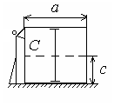
_{(рис.1)}
Задача №6
Один моль идеального газа переводя из состояния 1 в состояние 2 (рис.2) Определите максимальную температуру, которую имел газ.
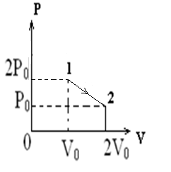
^{(рис.2)}

